Вопросы и требования:
1) Может ли система масштабироваться?
Ответ: да может потому что есть координирующий сервер который обеспечивает удобный
и простой интерфейс получения доступа ко всем серверам сессий

2) Может ли у одного ЖК быть несолько копий и как это работает?
Ответ: да, может потому что координатор получает список всех серверов сессий и при создании ЖК
координатор получает свободный сервер или если происходит подключение с помощью кода координатор опрашивает
сервера для того чтобы узнать какому серверу принадлежит код и происходит подключение

3) Откуда координатор получает данные о всех жк и данные о запущенных серверах сессий?
a) на первом этапе координатор будет получать данные о доступных серверах из JSON файла
b) на втором этапе координатор будет получать данные из удалённой базы данных MySQL

4) Как работает и где хранится информация о планировании?
Ответ: планирование происходит на сайте для конкретного ЖК через дату и время, определяем можем ли мы
выбрать дату и время на основе количества серверов сессий для данного ЖК и уже имеющихся записей через координатор,
данные хранятся в соответствии с пунктом 3, если пользователь хочет задержаться в сесии когда время
истекает можно предложить продлить сессию если свободно время

5) Как происходит авторизация и ограничение планирования/создания сессий одим пользователем?
a) Предусмотрена регистрация/авторизация, после чего администратор производит модерацию и принимает/отклоняет запрос
на создание аккаунта который может создавать и планировать сессии (с определёнными ограничениями, например ограничение
количества сессий которые можно создать в определённый временной период)
b) После чего подключиться к сессии можно будет с помощью кода который получил пользователь при планировании сессии
c) Пользователям которые не планировали или не создавали сессию можно будет подключаться без авторизации

6) Как будет решена проблема с серым ip на серверах сессий?
a) Все сервера сессий будут общаться с клиентом через координатор
b) Все сервера WebRTC будут общаться с клиентом через через STUN сервер
с) потенциально можно использовать архитектуру клиент->координатор->WebRTC->приложение

7) Можно ли завершить сессию если все пользователи сессии неактивны?
если все пользователи сессии неактивны в течение N времени то сессия завершается
Краткое описание архитектуры стриминга:
старый сопособ начать сессию:
демонстрация->выбор_жк (переходим на новый сайт) ->начать_демонстрацию->начать_новую->получить_код_&_соединиться->начать (переходим на новый сайт)
6 пунктов и 3 сайта
новый способ начать сессию:
демонстрация->выбор_жк->запланированть_новую||начать_новую||подключиться_к_существующей
3 пункта и 1 сайт

1) подключаемся к координатору сразу как только заходим на сайт или нажимаем кнопку демонстрации
2) после нажатия на кнопку демонстрации получаем список серверов у координатора и отображаем список возможных ЖК
3) при нажатии на ЖК, появляется возможность создать сессию или подключиться
4)
a) если создали сессию подключаемся к ней сразу же, посылаем координатору запрос на создание сессии определённого жк,
он опрашивает сервера для получения свободного, если найден свободный сервер посылает запрос на создание сесии и происходит подлючение к серверу ЖК,
если свободный сервер не найден возвращает ошибку
b) если хотим подключиться то вводим код и нажимаем подключиться, коодинатор опрашивает сервера сессий на знание кода,
если найден ЖК знающий код то подключаемся к серверу сессий, если нет то получаем код ошибки
Архитектура координатора:
Задача координирующего сервера создать сессию для клиента или связать клиента с сессией, запланировать сессию,
координирующий сервер знает все активные сессии и список серверов сессий с помощью файла конфига servers.json (обновляет раз в N секунд)
и постоянного соединения с серверами:

1) имеет 2 файла конфига servers.json и configuration.json
a) "servers.json" содержит список серверов "массив верхнего уровня": и их название, адрес, описание вида

{
"server_name1":"SomeName1",
"ip":"0.0.0.0", "port":"111",
"rc_info":{"rc_name":"SomeRC",
"info":{
"deskription":[
{"en":"best RC and ..."},
{"ru":"луший ЖК и"}
]}
}

b) "configuration.json" содержит конфигурацию координатора
{"ip":"0.0.0.2", "port":"333", "time_between_updates_seconds":"30"}

2) Подключаемся к координатору с помощью websocket и SSL,
a) при подключении к координатору пользователь получает уникальный id
{"verb":"GET_SERVERS", "range":"X-Y"} (range это сервера с X до Y, например с 0-20 или 20-213, количество серверов = Y - X + 1)
a) в случае успеха получаем {"msg":"SERVERS_FOUND", "servers":"{данные из примера "1)a)" }"}
b) в случае неудачи получаем {"msg":"SERVERS_NOT_FOUND"}

3) Пользователь планирует сессию с помощью запроса {"verb":"PLAN_SESSION", "rc_name":"SomeRC", "date":"day/month/year", "time":"00:00"}
a) в браузере доступен выбор только того времени которое не занято
b) координатор сохраняет сессию в список запланированных сессий, файл формата JSON, sessions_planned.json
и выдаёт четырёхзначный код с помощью которого можно будет подключиться к сессии в назначенное время {"msg":"CONNECTION_CODE", "code":"1234"}

4) Если пользователь хочет создать сессию без планирования то посылает запрос {"verb":"CREATE_SESSION", "rc_name":"SomeRC"},
координатор создаёт сессию на свободном сервере и возвращает {"verb":"CONNECT_TO_SESSION", "ip":"0.0.0.1", "port":"1111", "code":"1234"},
если все сервера заняты вернёт {"msg":"SERVERS_BUSY"}, когда координатор получает запрос "CREATE_SESSION":
a) координатор проверяет список планирования чтобы убедиться что на данное время нет активных записей, затем свободному серверу сессий
отправляет запрос на создание сессии {"verb":"CREATE_SESSION", "rc_name":"SomeRC", "user_id":"id123"},
если создать сессию можно, сервер сессий вернёт {"verb":"CONNECT_TO_SESSION", "ip":"0.0.0.1", "port":"1111", "code":"1234"}
b) когда клиент получил данные для подключения к сессии он устанавливает соединение с сервером сессий с помощью сокета
и разрывает соединение с координатором (может быть не стоит разрывать соединение с координатором)

5) Если пользователь хочет подключиться к сессии с помощью кода то посылает запрос
{"verb":"CONNECT_SESSION_WITH_CODE", "code":"1234"},
в ответ придёт {"verb":"CONNECT_TO_SESSION", "ip":"0.0.0.1", "port":"1111", "code":"1234"}, или
если сессии не существует {"msg":"SESSION_NOT_EXIST"}.
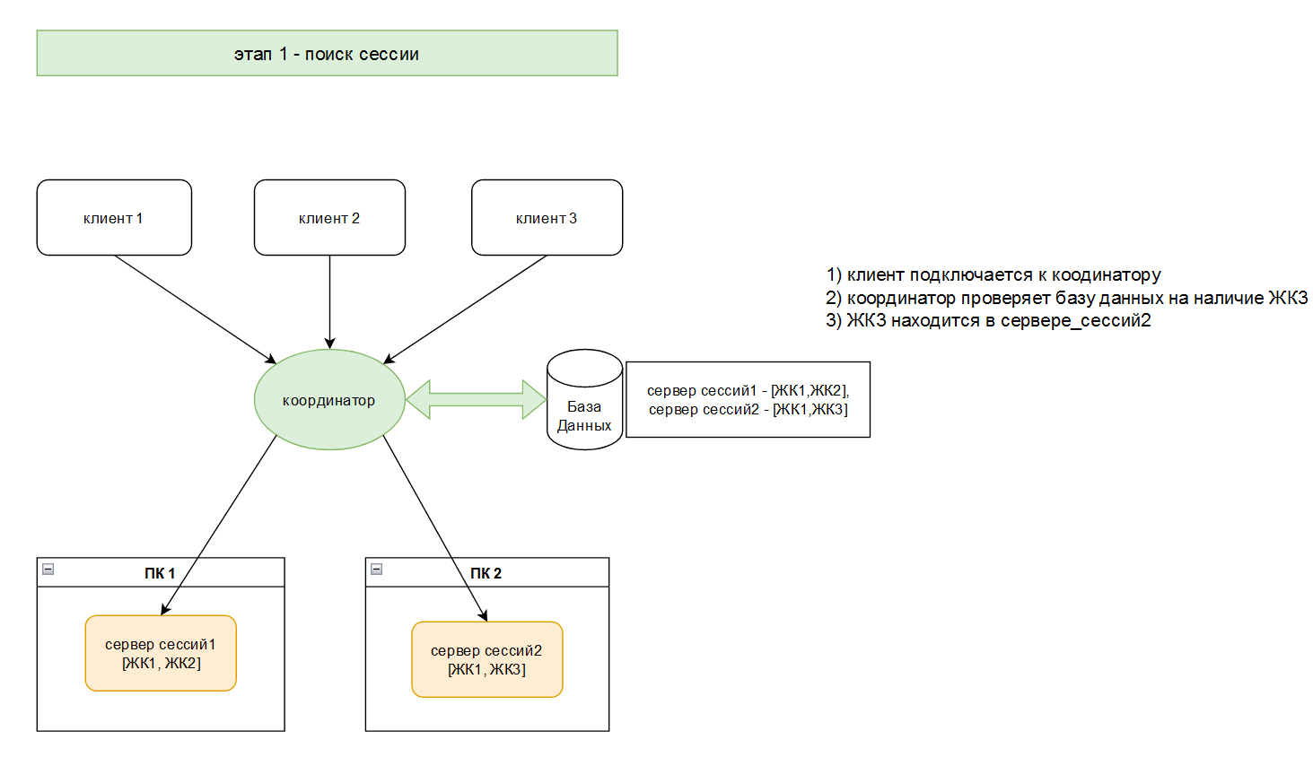
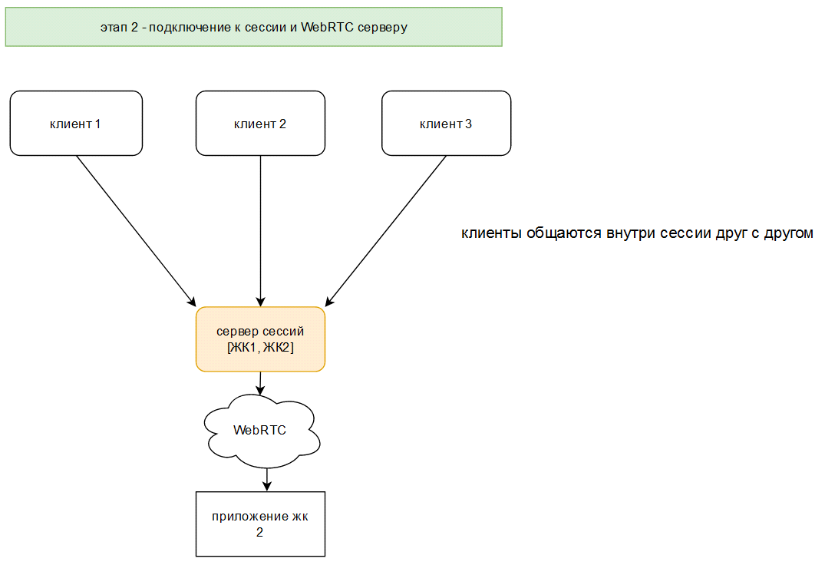
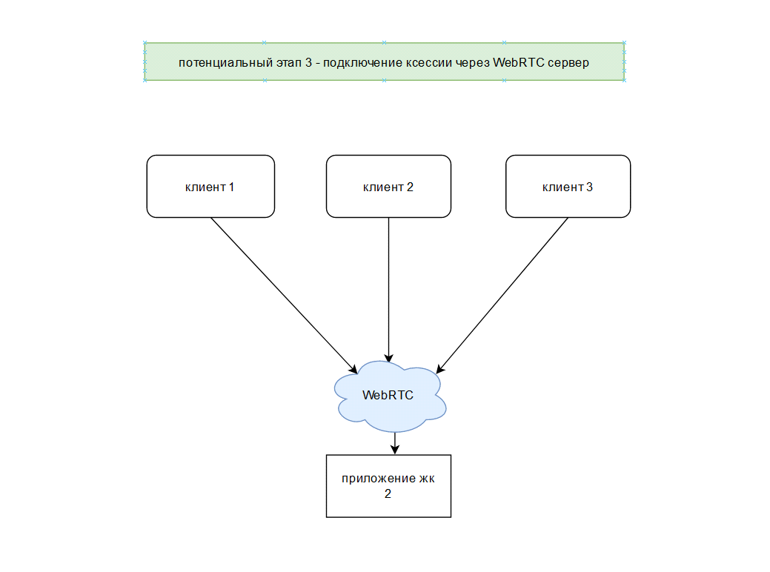
Архитектура сервера сессий:
Задача стримингового сервера создавать сессии по запросу координатора, поддерживать соединение с клиентами в рамках сессии,
запускать приложение_ЖК и WebRTC сервер в рамках одной сессии, упраление пользователями (присвоение управления и т.д.),
завершение сессии, приложения_ЖК и WebRTC сервера.

1) Сервер сессий имеет файл config.json в котором содержатся данные о (ip, port, допустимое количество сессий и данные для работы WebRTC).

2) Координирующий сервер знает лимит сервера сессий и присылает запрос на создание сесии {"verb":"CREATE_SESSION", "user_id":"id123"},
запускает приложение_ЖК и WebRTC сервер, затем отправляет ответ координатору
{"verb":"CONNECT_TO_SESSION", "ip":"0.0.0.1", "port":"1111", "code":"1234"}

3) Затем координатор подключает пользователя к серверу сессий с помощью сокета ("ip":"0.0.0.1", "port":"1111") и присылает запрос
{"verb":"CONNECT_USER_TO_SESSION", "code":"1234", "user_id":"id123"}, после чего сервер сессий отправляет 2 запроса
первый запрос координатору который говорит о том что пользователь подключился
{"msg":"SESSION_CONNECTION_ESTABLISHED", "WebRTC_connection_data":"https://ip:port"} (список данных дополнится),
после чего пользователь подключается к стриму (процесс подключения дополнится)

4) Во время соединения пользователи могут обмениваться данными внутри сессии (список данных дополнится)

5) Если все пользователи отключились от сессии то закрывается приложение ЖК, сервер WebRTC и уничтожается сессия

